AEA 4.3 Funcions de grup

MariaDB

De la base de dades **empresa**, quina sentència SELECT mostra:

1. Una columna amb el nom *Nombre d’empleats* que indiqui el nombre de treballadors de l’empresa.

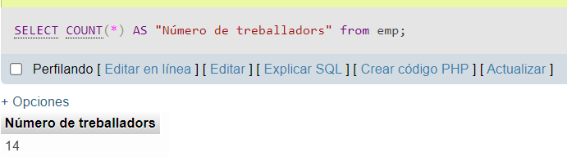

1. Una columna amb el nom *Nombre d’oficis* que mostri el nombre d’oficis diferents dels treballadors de l’empresa.

Select count(distinct ofici) from dept;

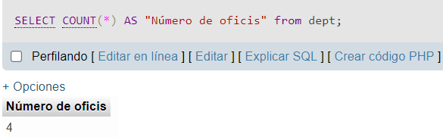

1. Mostrar el nom i el “*Nombre d’empleats*” de cada ofici, ordenats per ofici.

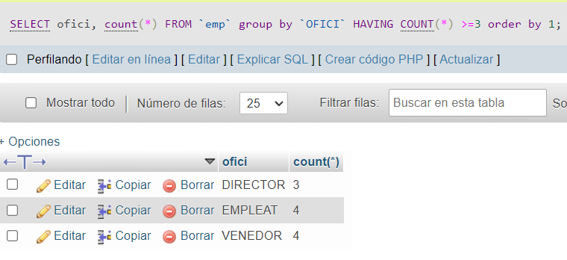

1. El salari més alt de cada departament, en ordre ascendent per salari màxim

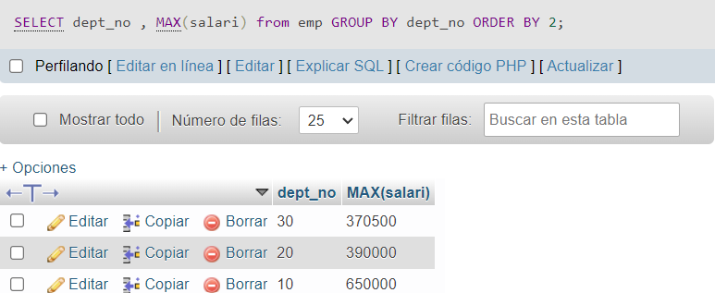

1. El nombre d’empleats de cada ofici que hi ha en cada departament, ordenats per departament i per ofici.

Añadir group by dept_no

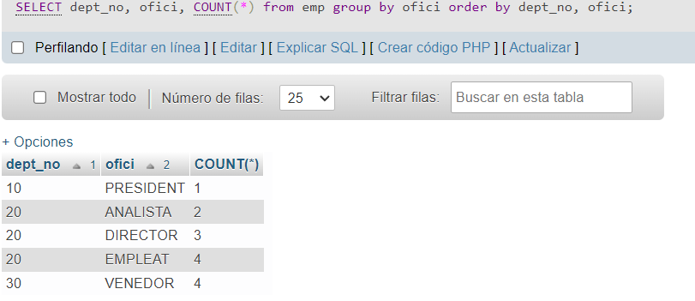

1. El nombre d’empleats de cada ofici que hi ha en el departament 20, ordenats per ofici.

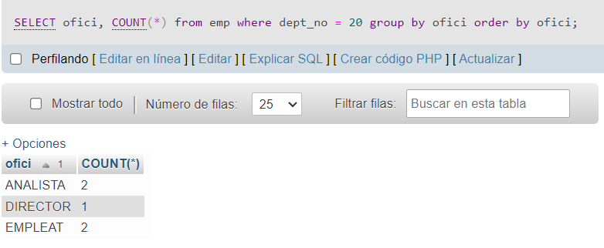

1. Nombre d’empleats de cada ofici, per als oficis que tenen més d’un empleat

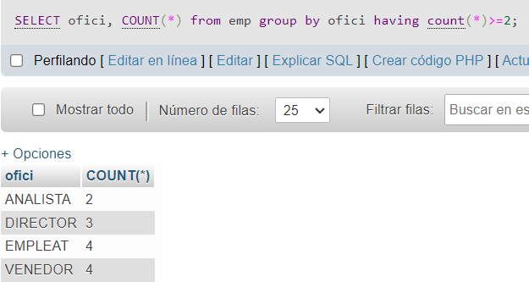

Oracle

De la base de dades **Global Fast Foods**, quina sentència SELECT mostra:

1. El “*salari mitjà*” dels membres del personal de *Global Fast Food*, el cap dels quals tingui com a ID el 19.

select ROUND(avg(SALARY), 2)

from F_STAFFS

where MANAGER_ID = 19

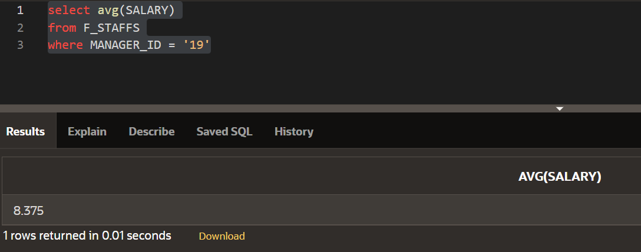

1. Busca la suma dels sous dels membres del personal de *Global Fast Foods* amb identificadors 12 i 9.

select SUM(SALARY)

from F_STAFFS

where ID = 9 OR ID = 12

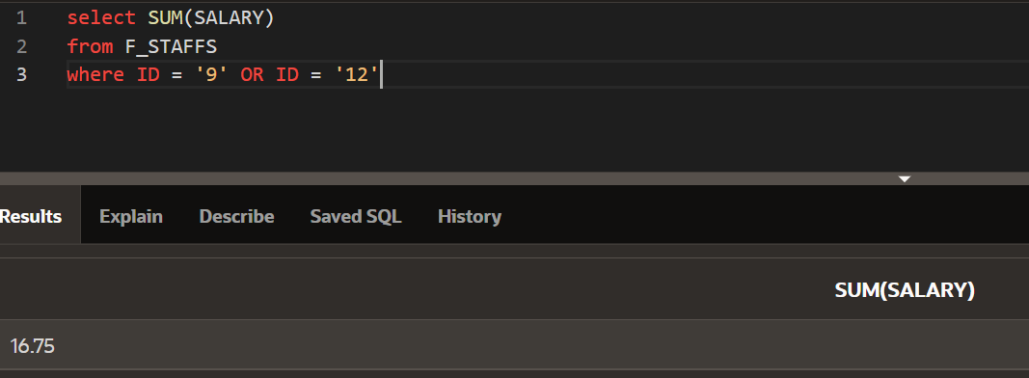

Oracle i MariaDB

De la base de dades **employees**, quina sentència SELECT mostra:

1. El salari més baix, la data de contractació més recent, el cognom de la persona que està en la part superior de la llista alfabètica d’empleats i el cognom de la que està en la part inferior de la llista alfabètica d’empleats. Selecciona solament els empleats dels departaments 50 i 60.

select min(SALARY), MAX(HIRE_DATE), MIN(LAST_NAME), MAX(LAST_NAME)

FROM employees

where department_id = 50 or department_ID = 90

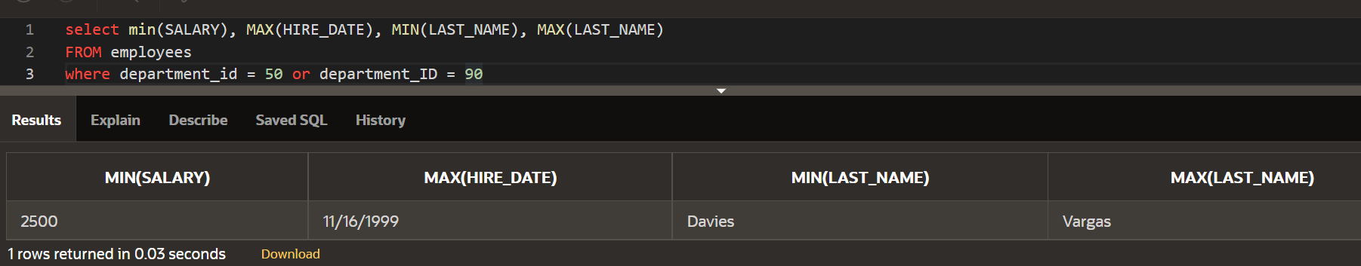

1. La data del darrer empleat contractat

select MAX(HIRE_DATE)

FROM employees

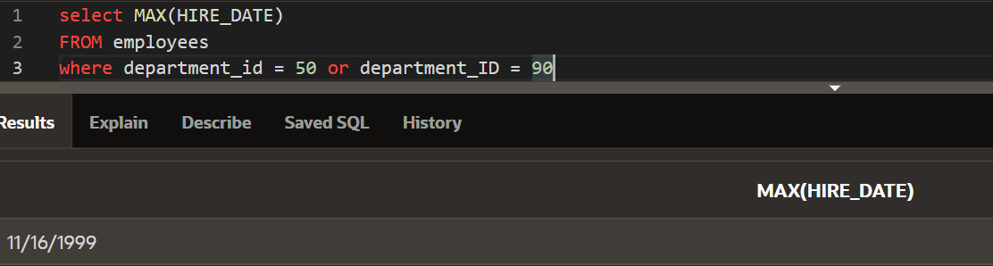

1. L’id de cada departament i la diferència entre el sou més alt i el sou més baix de cada departament. Si hi ha algun id de departament NULL ha de mostrar 0.

select coalesce(department_id, 0), (MAX(salary) - MIN(salary)) AS "Diferencia de sueldo"

FROM employees

GROUP BY department_id

